**Отчет по практике за 30.06 – 01.07**

К концу 1 июля я успела познакомиться с 12 модулями и полностью выполнить 11 из них в курсе .NET WarmUp(2023Q3BY).

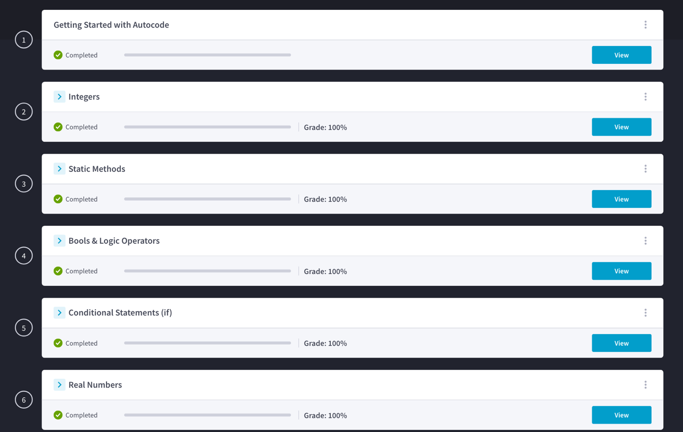

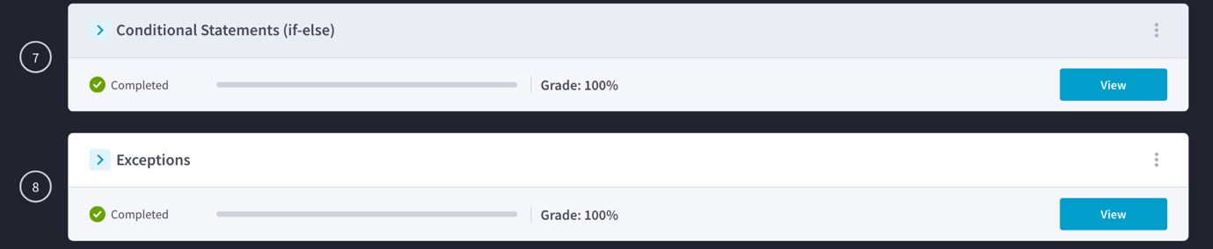

Каждый из модулей по 8 включительно состоит из трех частей: теоретическая часть, практическая часть и тесты, которые проверяют то, насколько был усвоен изученный материал.

Например:

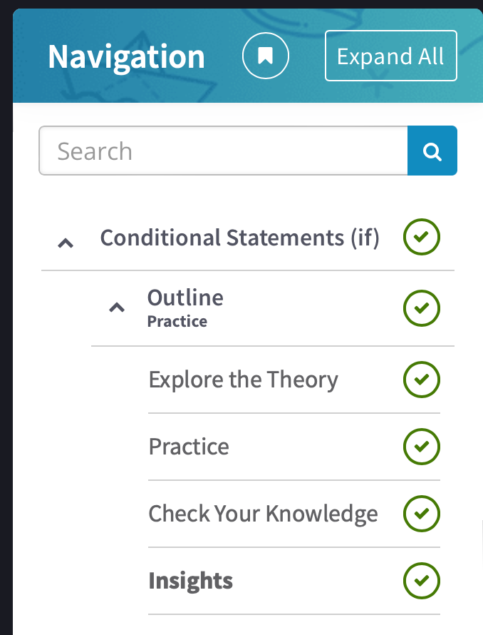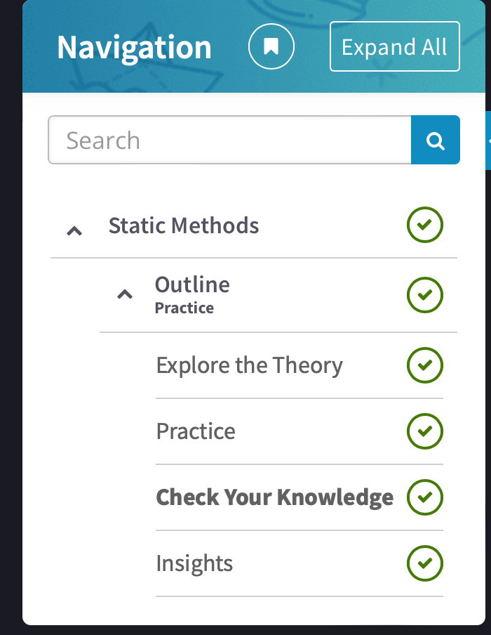

Листинг кода задачи «Bools»: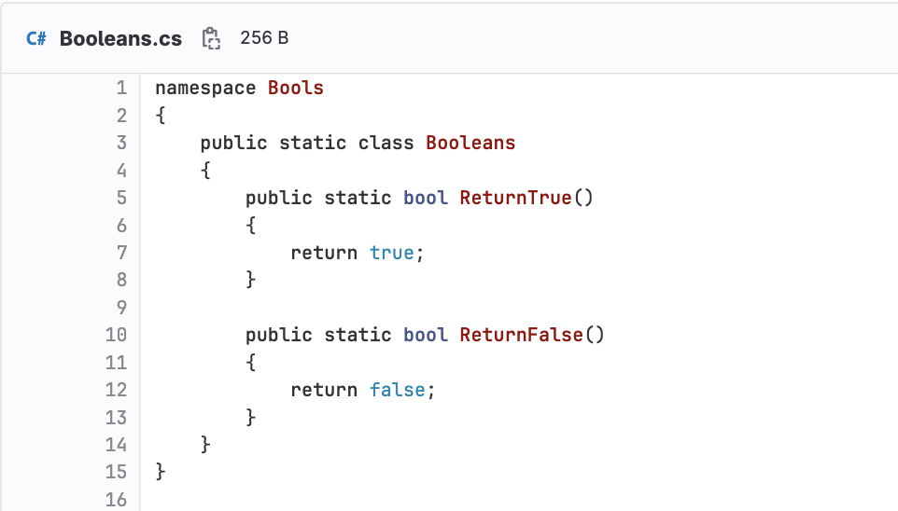

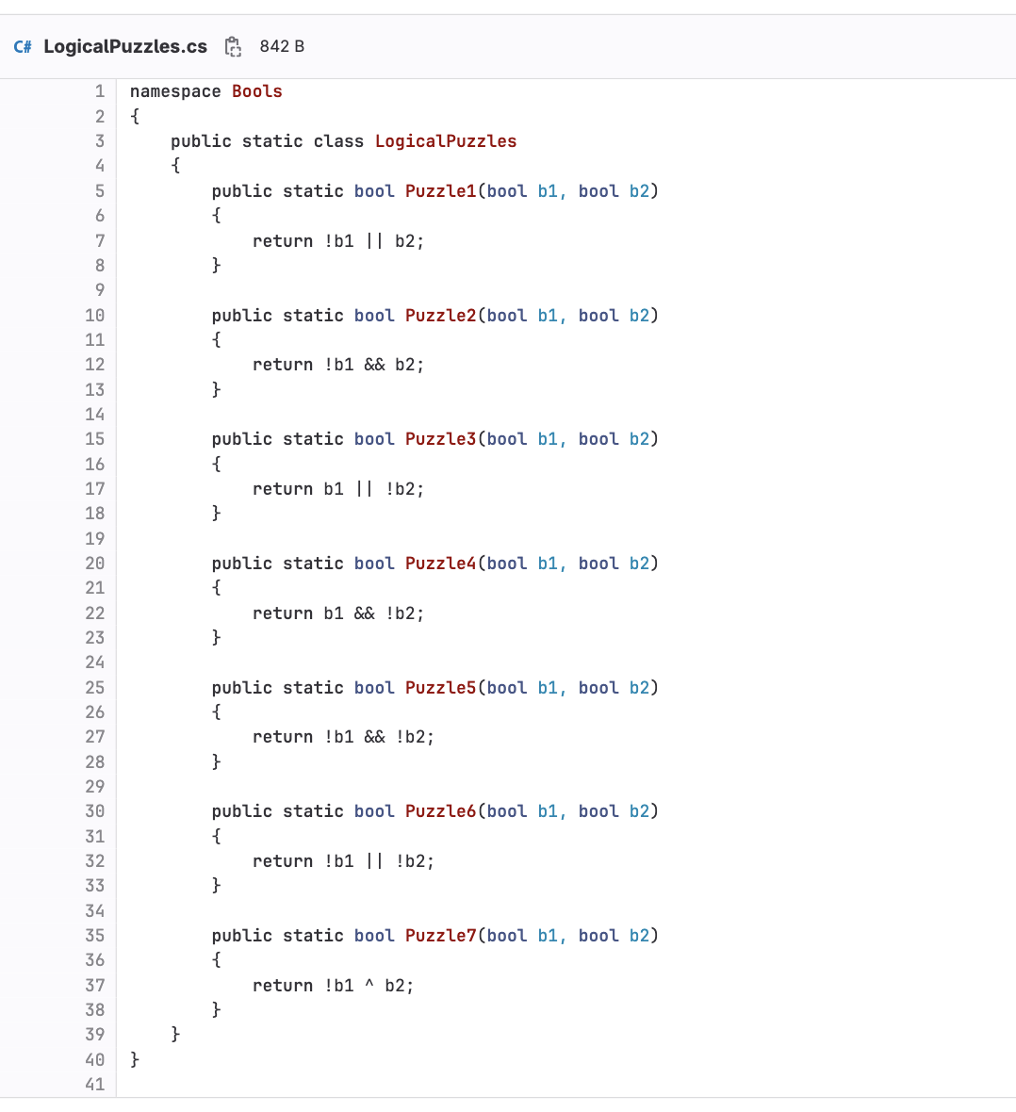

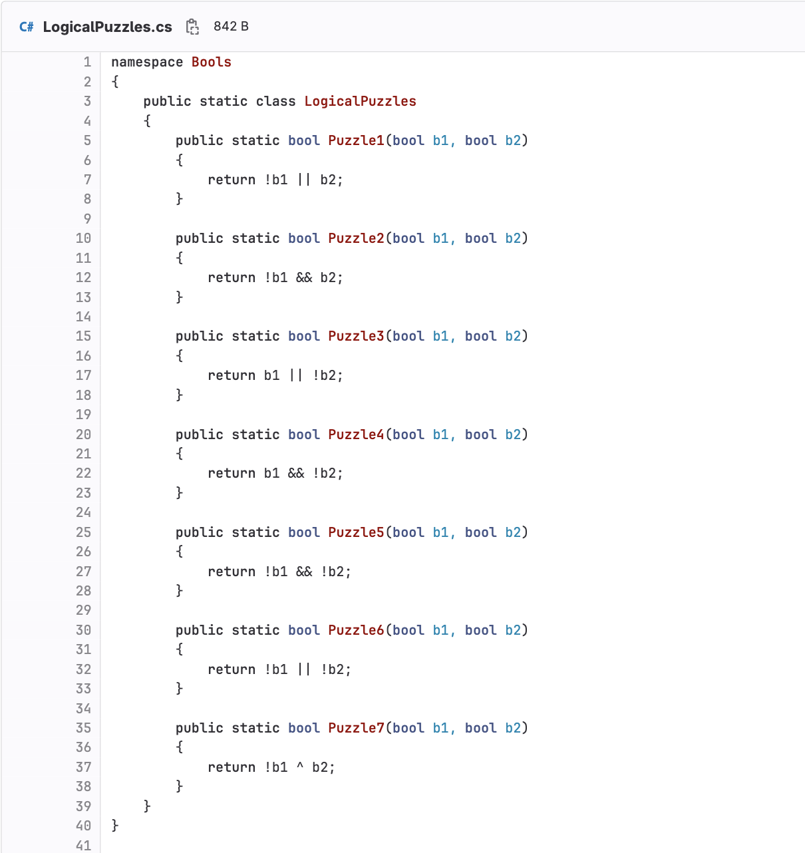

Некоторые из модулей, например 7, состоят из двух и более блоков задач. Так, практическая часть 7 главы “Conditional Statements(if-else)” состоит из задач «If-Else Statements», «Leap year» и “Darts game”.

В свою очередь задача «If-Else Statements» состояла из 8 подзадач:

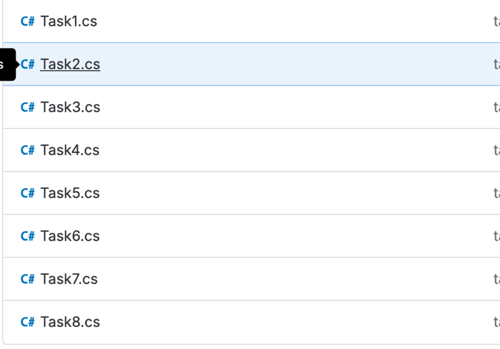

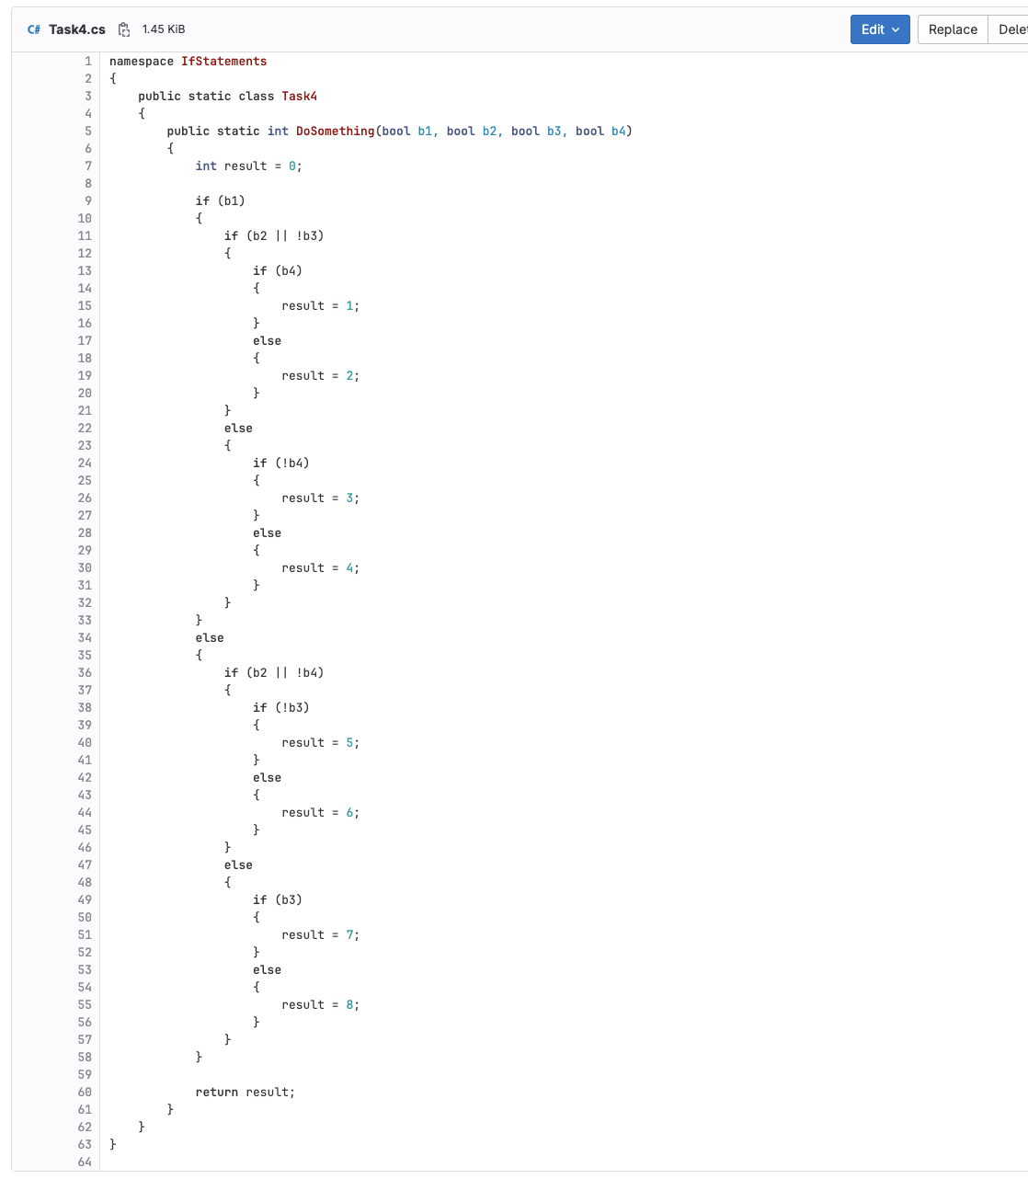

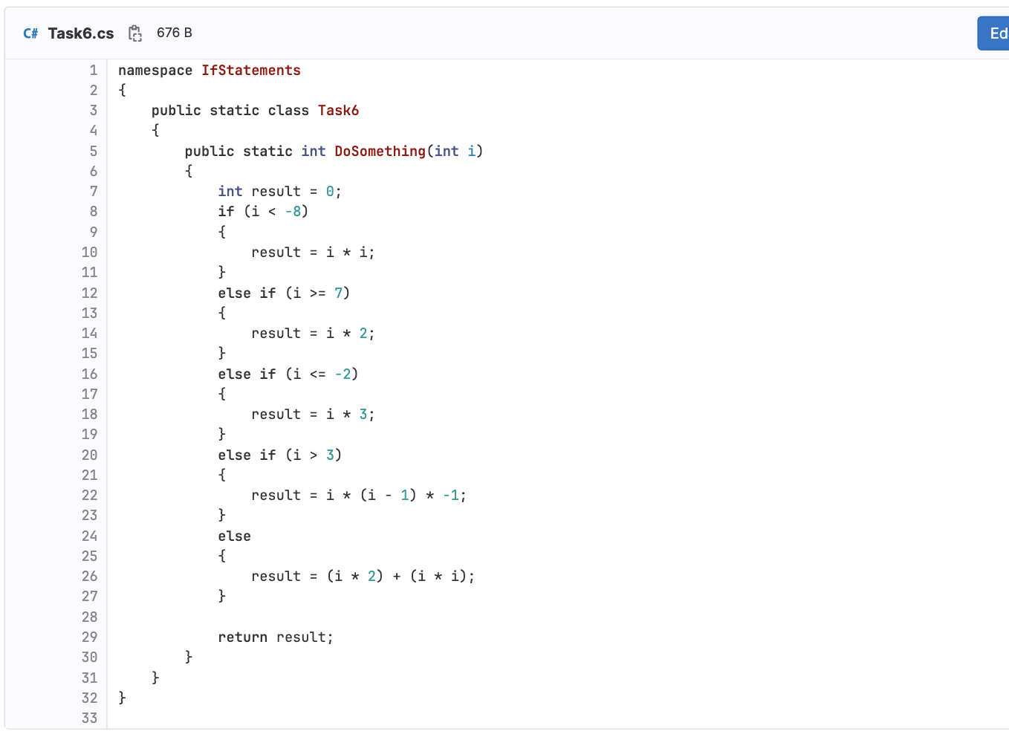

Таким образом, по 1 июля мной была изучена теория и полностью выполнены 8 блоков задач.